**O‘ZBEKISTON RESPUBLIKASI OLIY TA’LIM, FAN VA INNOVATSIYALAR VAZIRLIGI MUHAMMAD AL-XORAZMIY NOMIDAGI TOSHKENT AXBOROT TEXNOLOGIYALARI UNIVERSITETI**



**Ma’lumotlar bazasi fanidan**

**7-amaliy mashg’uloti**

**Bajardi: Abduraimov Javohirmirza**

**Amaliy mashg’ulot**

**Mavzu: Bir nеchta jadvallar birlashtirish, JOINlar bilan ishlash**

**Ishdan** **maqsad:** Berilgan predmet soha ma`lumotlar bazasidan foydalanib, bir nеchta jadvallar birlashtirish, JOINlar bilan ishlash.

**Masalani** **qo`yilishi:** Predmet soha ma`lumotlar bazasi shakllantirilgandan so`ng ob`yektlardagi ma`lumotlarni birlashtirish maqsadida **INNER JOIN,** **LEFT JOIN, RIGHT JOIN, CROSS JOIN, FULL OUTER JOIN** va **ON** standart so`zlaridan foydalanish. Barcha ob`yektlardagi ma`lumotlarni yuqoridagi standart so`zlar orqali birlashtiradigan so`rovlar tashkil etish.

**Uslubiy** **ko`rsatmalar**:

Agar select operatorida from so`zidan keyin 1 ta jadval emas 2 ta jadval ishlatilsa, bunda surovni natija tashkil kiluvchi jadval 1 jadvali xar bir satri bilan 2-jadvalni xar bir satriga ulashdan (kombinatsiyadan) yaratiladi. Bu amal jadvallarni birlashtirish deyiladi.

1. SQL INNER JOIN operatorining 1-2 jadvalning mos elementlarini qo`shadi.

SQL INNER JOIN operatorining sintaksisi quyidagi ko`rinishda bo`ladi:

|  |  |
| --- | --- |
|  | **SELECT**  **column_names [,... n]**  **FROM**  **Table_1 INNER JOIN Table_2**  **ON condition** |

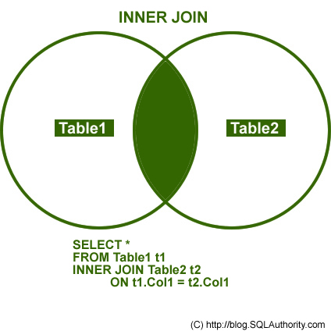

**12.1 – rasm. Inner join** operatorining Venn diagrammasi orqali ko’rinishi

1. SQL LEFT JOIN operatorining 1jadval va 2 jadvalning 1 jadvalda mos elementlarini qo`shadi.

SQL LEFT JOIN operatorining sintaksisi quyidagi ko`rinishda bo`ladi:

|  |  |
| --- | --- |
|  | **SELECT**  **column_names [,... n]**  **FROM**  **Table_1 LEFT JOIN Table_2**  **ON condition** |

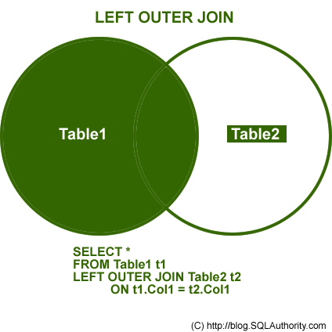

**12.2 – rasm. Left outer join** operatorining Venn diagrammasi orqali ko’rinishi

1. SQL RIGHT JOIN operatorining 2 jadval va 1 jadvalning 2 jadvalda mos elementlarini qo`shadi.

SQL RIGHT JOIN operatorining sintaksisi quyidagi ko`rinishda bo`ladi:

|  |  |
| --- | --- |
|  | **SELECT**  **column_names [,... n]**  **FROM**  **Table_1 RIGHT JOIN Table_2 ON condition** |

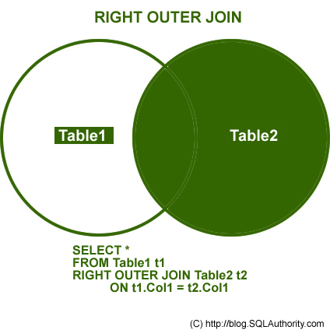

**12.3– rasm. Right outer join** operatorining Venn diagraamsi orqali ko’rinishi

1. CROSS JOIN operatori 1 jadvaldagi xar bir element uchun 2 jadvaldagi elementlarni bog`lab chiqadi.

SQL CROSS JOIN operatorining sintaksisi quyidagi ko`rinishda bo`ladi:

|  |  |
| --- | --- |
|  | **SELECT**  **column_names [,... n]**  **FROM**  **Table_1 CROSS JOIN Table_2** |

1. SQL FULL OUTER JOIN operatori 1 jadvaldagi xar bir element uchun 2 jadvaldagi elementlarni bog`lab chiqadi.

SQL FULL OUTER JOIN operatorining sintaksisi quyidagi ko`rinishda bo`ladi:

|  |  |
| --- | --- |
|  | **SELECT**  **column_names [,... n]**  **FROM**  **Table_1 FULL JOIN Table_2**  **ON condition** |

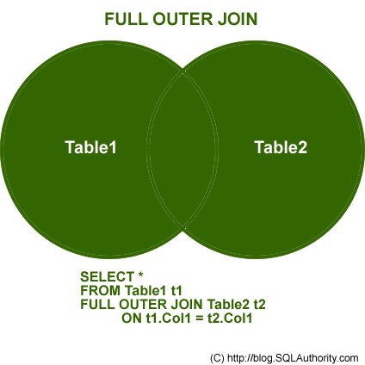

**12.4 – rasm. Full outer join** operatorining Venn diagrammasi orqali ko’rinishi

